BIBLIOGRAPHIE
Philosophie (avec les enfants) et littérature (de jeunesse)

Manuels pour les enseignants/animateurs :
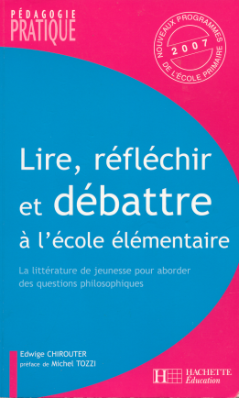
* CHIROUTER Edwige. (2007). Lire, réfléchir et débattre à l’école élémentaire. La littérature de jeunesse pour aborder des questions philosophiques. Paris : Hachette (coll. « Pédagogie pratique à l’école »).
Mise en réseau d’albums sur des questions philosophiques (l’amour, l’amitié, etc.) Une progression sur une année.

* MIRI Nadia et RABANY Anne (2000). Littérature : album et débat d’idées, cycle 3. Paris : Bordas pédagogie (coll. « enseigner aujourd’hui »)
* GALICHET François (2004). Pratiquer la philosophie à l’école. Paris: Nathan
* PETTIER Jean-Charles., CHATAIN Jacques. (2003) Textes et débats à visée philosophique au cycle 3, au collège (en SEGPA et ailleurs). Paris : CRDP Créteil

Lien entre philosophie et littérature. La littérature pour penser, la littérature pour grandir :
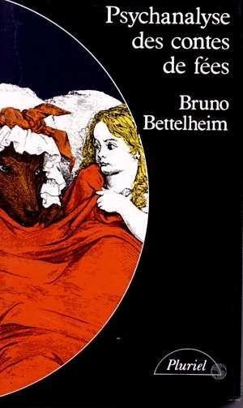
* BETTELHEIM Bruno. (1976). Psychanalyse des contes de fées. Paris : Pluriel
* BRUNER Jérôme. (2002). Pourquoi nous racontons-nous des histoires ? Le récit au fondement de la culture et de l’identité individuelle. Paris : Retz
* Article de CABREJO-PARRA Evelio. « Langue, littérature et construction de soi ». In ZOUGHEBI Henriette (coord.). La littérature dès l’alphabet. (2002). Paris : Gallimard Jeunesse, p. 69-85 [chapitre « Littérature et construction de soi »]
* Article de CUSIN Michel. « L’enfant et la fiction ». In MERCIER-FAIVRE Anne-Marie (coord.). Enseigner la littérature de jeunesse ?. (1999) Lyon : PUF, 1999, p. 37-43 (coll. « IUFM »).
* TOZZI M. (2006). Débattre à partir de mythes. A l’école et ailleurs. Lyon : Chronique Sociale
Articles philosophie avec les enfants et littérature de jeunesse :
* BUSSIENNE E., TOZZI M. « Qu’est-ce que le courage ? ». Cahiers Pédagogiques, n°420, janvier 2004 [Dossier « Enseigner la littérature »]
* CHIROUTER E. « A quoi pense la littérature de jeunesse ? ». Sciences Humaines. N ° 2180. Aout/septembre 2010. [Dossier : « La littérature, fenêtre sur le monde»]
* Citrouille (Revue des Librairies Spécialisées Jeunesse). Dossier spécial « Et si on rendait la philosophie aux enfants ». N°42, décembre 2005
* Le journal des instituteurs. Dossier spécial « La vie, l’amour, la mort, comment en parler ? ». n°1595, février 2006

Quelques exemples en littérature de jeunesse…

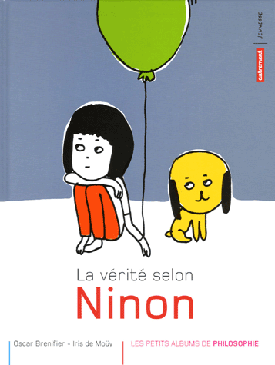
Des ouvrages entre le récit (les albums, les contes) et les manuels de philosophie pour enfants
* BOULET G., CHILARD A-S (2008). Pense pas bête. Paris : Bayard
* BRENIFIER O. (2005). La vérité selon Ninon. Paris : Autrement (coll. « Les petits albums de philosophie »)
* BRENIFIER O. (2005). Le bonheur selon Ninon. Paris : Autrement (coll. « Les petits albums de philosophie »)
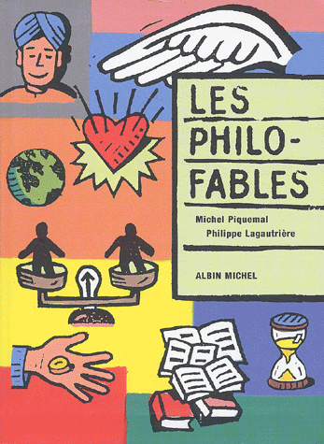
* JAY B. (2009). La caverne de Platon. Chalon-sur –Saône : Editions du Cheval Vert (coll. « Les mythes philosophiques ») [Voir autres titres dans cette collection sur le site des Edition du Cheval vert]]
* GAARDEN J. (1995). Le monde de Sophie. Paris : Seuil
* PIQUEMAL M, ill. LAGAUTRIERE P. (2002). Les philo-fables. Paris : Albin Michel
* PIQUEMAL M, ill. LAGAUTRIERE P. (2007). Les philo-fables pour vivre ensemble. Paris : Albin Michel
* PIQUEMAL M. (2009). Piccolophilo, c’est quoi la mort ? Paris : Albin Michel Jeunesse
* VALLEE C. (2010). L’anneau de Gygès. Chalon-sur-Saône : Editions du Cheval Vert (coll. « Les mythes philosophiques »)

Les manuels de philosophie pour enfants
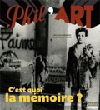
* BERNARD H, FAURE A. (2008). C’est quoi la mémoire ? Paris : Milan Jeunesse, coll. « Phil’Art ». [Voir autres titres de cette collection sur le site de Milan]
* BRENIFIER O. (2004). Les sentiments, c’est quoi ?. Paris : Nathan (coll. « PhiloZenfants ») [Voir autres titres de cette collection sur le site de Nathan]
* CLERGET S., BORDET S. (2010). Ça sert à quoi les parents ?, Paris : Bayart-Jeunesse (coll. « Des questions plein la tête »)
* DROIT R-P. (2004). La philosophie expliquée à ma fille. Paris : Seuil
* FRAISSE G. (2006). Le mélange des sexes Paris : Gallimard Jeunesse (coll. « Chouette penser ! ») [Voir autres titres de cette collection sur le site de Gallimard Jeunesse]
* GUIBERT (de) F. (2001). Pourquoi on meurt ? La question de la mort. Paris : Autrement junior (Série « Société ») [Voir autres titres de cette collection sur le site d’Autrement Jeunesse]]
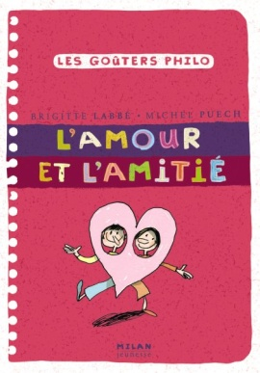
* LABBE B., PUECH M. (2005). L‘amour et l’amitié. Paris : Milan « coll. « Les Goûters philo »)
* LABBE B., PUECH M. (2000). Le bien et le mal. Paris: Milan (coll. « Les Goûters philo »)
* LABBE B., PUECH M. (2005). La vie et la mort. Paris : Milan (Coll. « Les Goûters philo »). [Voir autres titres dans cette collection sur le site de Milan]
* MICHAUD Y. (2003). La philo 100% ados. Paris : Bayard Jeunesse
* MONGIN J-P. La folle journée du professeur Kant. (2010)Paris : Les petits Platons [Voir les autres titres de cette collection sur le site des « Petits Platons »]
* PETTIER J-C. (2009). Les petits philosophes. Paris : Bayard
* STIEGLER B. (206) Des pieds et des mains, petite conférence sur l’Homme et son désir de grandir. Paris : Bayard (coll. “ Petites conférences ”) [Voir autres titres dans cette collection sur le site de Bayard]

Quelques sites internet :
Philosophie avec les enfants :
http://www.philolab.fr [site de l’association Philolab. Voir rubriques Philoenfant Philoécole)
http://www.crdp-montpellier.fr/ressources/agora [revue Diotime L’agora dirigé par M. Tozzi. Des centaines d’articles sur la philosophie avec les enfants]
http://www.philotozzi.com [site de Michel TOZZI]
http://www.michelpiquemal.com [Site de Michel PIQUEMAL]
http://www.orleans-tours.iufm.fr/ressources/ucfr/philo/chevaillier/conf_beauquier.htm [conférence d’Evelyne BAUQUIER. « Littérature de jeunesse et philosophie »)]

Littérature de jeunesse. Pour rechercher des albums sur des questions philosophiques :
http://ricochet-jeunes.org [Centre International d’études en Littérature de Jeunesse]
http://ecoledesloisirs.fr [site de l’école des Loisirs]
http://www.lajoieparleslivres.com [Centre National du livre pour enfants. Revue des livres pour enfants. ]
http:/www.citrouille.net [Association des Libraires Spécialisés jeunesse]

Maisons d’édition/collections philosophiques
http://www.editionsduchevalvert.fr/ [Adaptations des mythes de Platon]
http://www.lespetitsplatons.com/
http://www.editionsmilan.com/b83570c1/PhilART.html
http://www.gallimard-jeunesse.fr/ [voir la collection « Chouette penser ! »]
http://www.bayard-jeunesse.com/ [Collection « Petites conférences »]

